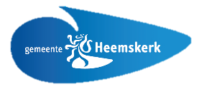
Stationsomgeving
Participatierapport
Inhoud

1. Inleiding 3
2. Participatiekader 4
3. Deelnemers klankbordgroep 5
3.1 Samenstelling van de klankbordgroep 5
3.1.1 Direct omwonenden 5
3.1.2 Potentiële kopers en huurders 5
3.2 Selectieproces van de klankbordgroep 5
4. Tijdlijn 6
4.1 Bijeenkomsten en belangrijke momenten 6
4.2 Eerste bijeenkomst klankbordgroep dinsdag 5 oktober 2021 6
4.3 Bewonersbijeenkomst 30 november 2021 6
4.4 Overleg 11 januari 2022 6
4.6 Overleg 8 februari 2022 7
4.7 Klankbordgroep 28 februari 2022 7
4.8 Klankbordgroep 24 maart 2022 7
4.9 Nieuwsbrief 18 juli 2022 7
4.10 Klankbordgroep 5 september 2022 7
4.11 Inlooplocatie naast projectlocatie 20 september 2022 7
4.12 Klankbordgroep 20 september 2022 7
4.13 Gesprek tussen klankbordgroepleden en raadsleden Heemskerk en Beverwijk 3 oktober 2022 8
4.2 Planning 8
Bijlagen 9
Bijlage 1: Indicatieve planning tot contractering 9
Bijlage 2: Globale planning 10
Bijlage 3: De uitslagen van de Mentimeter 11
Bijlage 4: Nieuwsbrief Stationsomgeving editie zomer 2022 26

Inhoud

Inleiding

Het stationsgebied gaat de komende jaren veranderen. Hoe het gebied er straks uitziet staat nog niet vast. De gemeente hecht veel belang aan de mening en suggesties van haar inwoners.

Er is daarom een klankbordgroep opgericht. De klankbordgroep bestaat uit bewoners van de omliggende straten en potentiële huurders en kopers. De klankbordgroep vertegenwoordigt de omgeving. De gemeente is met de klankbordgroep in een zo vroeg mogelijk stadium van de planvorming in gesprek gegaan. De gemeente wil weten welke ideeën en wensen de bewoners hebben en welke zorgen er in het gebied leven. Met de klankbordgroep wordt gedurende het gehele planproces regelmatig overlegd. Het doel is gezamenlijk tot een kwalitatief mooi plan voor het stationsgebied te komen.

Participatiekader

2.1 Participatiedoel

Het doel van dit participatietraject is het vergroten van het draagvlak voor de herontwikkeling en het komen tot een Nota van Uitgangspunten en Randvoorwaarden (NUR). Dit moet tot stand komen binnen de kaders voor de participatieruimte en -graad.

2.2 Participatieruimte

De bestuursopdracht van 11 juni 2021 geeft belangrijke kaders mee voor het participatieproces. Het gaat om de herontwikkeling van de Stationsomgeving en daarvoor is een projectgebied aangegeven. Hierbij wordt rekening gehouden met het bestaande groene karakter van het gebied. Ook is het belangrijk dat de sociale veiligheid in het gebied wordt verbeterd en dat er voldoende betaalbare woningen worden gebouwd. Het doel van het participatieproces is niet of er wel of geen woningbouw komt. Er wordt onderzocht hoe woningbouw, voldoende groen/mooi landschap, voorzieningen geintegreerd kunnen worden in mooi plan dat past bij de Heemskerkse schaal. Dit heeft impact op de woonomgeving van de (direct) omwonenden dus die worden daarbij nauw betrokken.

2.3 Participatiegraad

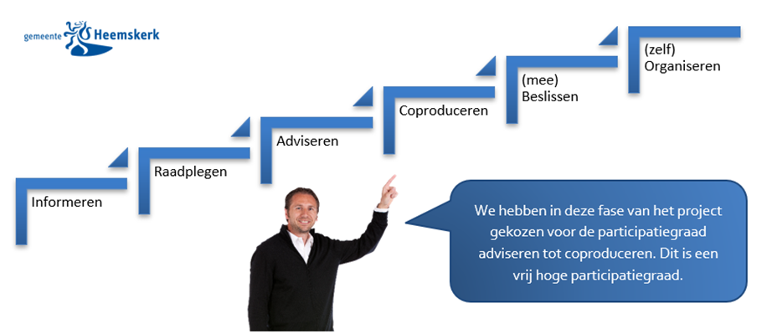
Voor het bepalen van de participatiegraad wordt landelijk vaak gebruik gemaakt van de zogenaamde participatieladder (zie figuur 1). Gelet op de gekozen participatieaanpak bepalen we in Heemskerk vaak per projectfase de participatiegraad. We hebben in deze fase van het project gekozen voor de participatiegraad ‘Adviseren’. Het houdt in dat belanghebbenden mogen adviseren (gevraagd en ongevraagd) over de invulling van het project, zoals bijvoorbeeld in het proces van de totstandkoming van Nota van Uitgangspunten en Randvoorwaarden (NUR).
Figuur 1: de participatieladder

Deelnemers klankbordgroep

Een klankbordroep (ook wel KBG genoemd) is een groep belanghebbenden die meedenkt over de invulling van het project. Tevens is het de taak van de klankbordgroep om de voortgang te volgen en gevraagd en ongevraagd advies te geven over tal van zaken. Daarbij is de klankbordgroep het aanspreekpunt van de groep mensen die zij vertegenwoordigen.

3.1 Samenstelling van de klankbordgroep

3.1.1 Direct omwonenden

De klankbordgroep bestaat deels uit direct omwonenden van het plangebied. Deze leden representeren bewoners van zowel de Broekpolder- als aan de Oosterwijkzijde van het plangebied. De leden uit de Oosterwijkzijde wonen aan de Denderstraat, Scheldestraat, Leistraat, Euratomplein en Belgiëlaan (Beverwijk). De leden uit de Broekpolderzijde wonen aan Spinsteen, Begijnenweide en Pytheas (Beverwijk).

3.1.2 Potentiële kopers en huurders

Een groep potentiële kopers en huurders maakt ook deel uit van de klankbordgroep. Dit is een groep die (actief) op zoek is naar een nieuwe woning, of op zoek is naar een woning voor iemand uit hun omgeving. Deze groep bestaat uit mensen uit zowel Heemskerk als Beverwijk.

3.2 Selectieproces van de klankbordgroep

In het voorjaar van 2021 hebben wij alle direct omwonenden een brief (circa driehonderd brieven) gestuurd waarin wij hebben uitgelegd dat wij een klankbordgroep gaan oprichten. Voor geïnteresseerden is op 30 juni 2021 een digitale bijeenkomst georganiseerd. In deze bijeenkomst is het collegebesluit over de bestuursopdracht toegelicht. Tevens is aangegeven dat de klankbordgroep is bedoeld om te onderzoeken op welke wijze er een mooi plan met voldoende draagvlak kan komen. Een eerste stap daarin is het opstellen van een Nota van Uitgangspunten en Randvoorwaarden. De projectleider en het projectteam zijn voorgesteld.
Het tweede deel van de vergadering bestond uit het selectieproces voor de beschikbare zetels in de klankbordgroep. De direct omwonenden hebben elkaar gekandideerd en uiteindelijk zijn door de groep 8 mensen aangewezen.

In dezelfde periode is de gemeente op zoek gegaan naar potentiële kopers en huurders die zich willen inzetten in de klankbordgroep. Op sociale media, in de krant en op de gemeentelijke website is een oproep geplaatst om deel te nemen aan de klankbordgroep door potentiële kopers en huurders. In totaal hebben drie personen zich opgegeven en een motivatie gegeven waarom zij willen deelnemen in de klankbordgroep. Op dinsdag 5 oktober 2021 hebben we kennisgemaakt met de groep en uitgelegd wat de rol van de klankbordgroep is. Alle drie de personen nemen plaats in de klankbordgroep. In de loop van de periode is de groep verder uitgebreid en zijn een aantal mensen gestopt.

Tijdlijn

4.1 Bijeenkomsten en belangrijke momenten

Er zijn in de periode juni 2021-oktober 2022 verschillende bijeenkomsten geweest. De bijeenkomsten variëren van klankbordgroepbijeenkomsten, bijeenkomsten voor geïnteresseerden/buurtbewoners en informele bijeenkomsten gemeenteraadsleden. Hieronder is een korte opsomming te gegeven van de verschillende bijeenkomsten en de aard hiervan.

4.2 Eerste bijeenkomst klankbordgroep dinsdag 5 oktober 2021

Op dinsdag 5 oktober 2021 heeft de eerste bijeenkomst van de klankbordgroep plaatsgevonden. De klankbordgroepleden, bureau BVR en de projectleden waren hierbij aanwezig. Bureau BVR is door de gemeente ingehuurd om een Nota van Uitgangspunten en Randvoorwaarden (NUR) op stellen. De partijen hebben zich aan elkaar voorgesteld en BVR heeft ook tijdens deze avond gepeild hoe de leden tegen de herontwikkeling aankijken. Vragen als ‘wat vind je van de gebiedsontwikkeling’ en ‘welke schaal is er volgens jou mogelijk’ zijn aan de orde geweest. De uitkomsten van deze peiling zijn meegenomen door BVR in de uitwerking van het eerste concept van de NUR.

4.3 Bewonersbijeenkomst 30 november 2021

Op 30 november 2021 organiseerden we een digitale bijeenkomst voor alle omwonenden. Dit moest digitaal vanwege de coronamaatregelen. Tijdens deze bijeenkomst bespraken we samen met stedenbouwkundigbureau BVR de stand van zaken van de totstandkoming van de NUR en BVR gaf aan wat hun opviel in het gebied naar aanleiding van een gebiedsexcursie. Een belangrijk onderdeel van de bijeenkomst was de uitwisseling van meningen over het gebied. Om een goed beeld te krijgen van wat omwonenden belangrijk vinden hebben we omwonenden een aantal vragen gesteld via de Mentimeter. De link naar de uitkomsten van de Mentimeter is te vinden in bijlage 3.

4.4. Informeel gesprek tussen klankbordgroepleden en raadsleden 9 december 2021
Bureau BVR heeft eerst eenzelfde presentatie gegeven als tijdens de bewonersbijeenkomst van 30 november om raadsleden bij te praten. Daarna hebben een aantal klankbordgroepleden aan de raadsleden aangegeven wat zij belangrijk vonden in de herontwikkeling. Daarna was er gelegenheid tot het stellen van vragen.

4.4 Overleg 11 januari 2022

Op 11 januari heeft er een digitaal overleg plaatsgevonden tussen het projectteam en een deel van de klankbordgroep. Dit deel van de klankbordgroep is geïnformeerd over de spanningen dat door een ander deel van de klankbordgroep wordt ervaren. Er is nogmaals uitgelegd wat de rol is van de klankbordgroepleden en hoe de gemeente hierin kan faciliteren. Tevens is ook besproken wat juist niet de rol is van de klankbordgroep. Het is niet de bedoeling om deel te nemen als je tegen woningbouw bent. Daarvoor zijn andere procedures bedoeld. Na dit gesprek is het projectteam in gesprek gegaan met het andere deel van de klankbordgroep, dit is beschreven in het kopje (zei 4.6) hieronder.

4.5 Tweede helf januar 2022: concept Nota van Uitgangspunten en Randvoorwaarden tervisie
De concept NUR heeft in januari 2022 twee weken tervisie gelegen. Omwonenden konden binnen twee weken desgewenst een reactie indienen. Ook de leden van de klankbordgroep zijn in de gelegenheid gesteld om een reactie in te dienen. Vanwege coronamaatregelen was het niet mogelijk om een inloopavond te organiseren.

4.6 Overleg 8 februari 2022

Op dinsdag 8 februari is de gemeente, onder leiding van de procesbegeleider, in gesprek gegaan met een deel van de klankbordgroep. Wij ontvingen signalen van ontevredenheid van een ander deel van de groep en het projectteam wilde graag met hen in gesprek over wat er bij hen speelt en wat zij van ons verwachten en nodig hebben. Wij hebben enkele concrete werkafspraken gemaakt.

4.7 Klankbordgroep 28 februari 2022
Op 24 februari 2022 hebben wij de aangepaste NUR toegestuurd aan de leden van de klankbordgroep. Hierin zijn veel opmerkingen van klankbordgroepleden en omwonenden verwerkt.
Vervolgens vond op 28 februari vond de volgende bijeenkomst van de klankbordgroep plaats, hierin werd de vernieuwde versie van de NUR besproken. Bureau BVR was uitnodigd om een toelichting te geven op alle aanpassingen en heeft aangegeven waarom bepaalde zaken niet zijn aangepast.

4.8 Klankbordgroep 24 maart 2022
Op 24 maart 2022 was de volgende bijeenkomst van de klankbordgroep. Daarin is uitgelegd dat er een gesprek zou komen tussen de klankbordgroepleden en raadsleden van Heemskerk en Beverwijk over de concept-NUR. Vanwege de gemeenteraadsverkiezingen en de vorming van nieuwe colleges was het lastig aan te geven wanneer deze bijeenkomst zou plaatsvinden.

4.9 Nieuwsbrief 18 juli 2022

Op 18 juli is de zomereditie van de nieuwsbrief verspreid onder ruim 200 huishoudens rondom de stationsomgeving. Dit hebben gedaan omdat het project vanwege de gemeenteraadsverkiezingen is vertraagd. De nieuwsbrief gaat in op de voortgang van het project, de samenwerking met gemeente Beverwijk, de nieuwe wethouders en de NUR. Zie bijlage 4 voor de volledige nieuwsbrief

4.10 Klankbordgroep 5 september 2022

Na het zomerreces is de klankbordgroep weer bij elkaar gekomen. Deze bijeenkomst stond in het teken van de voorbereiding van de bijeenkomst met de gemeenteraden van Heemskerk en Beverwijk die op 3 oktober plaats zou plaatsvinden. Bij deze bijeenkomst waren echter 12 raadsleden aanwezig en acht klankbordgroepleden waardoor de avond een heel ander karakter kreeg.

Tijdens het tweede deel van de bijeenkomst verlieten de raadsleden de bijeenkomst omdat zij dit beter voor het proces die avond vonden. Hierdoor was er meer ruimte voor de klankbordgroepleden om de bijeenkomst van 3 oktober voor te bereiden. Al snel bleek dat er behoefte was aan meer tijd voor de voorbereiding. Om die reden is er op 20 september een extra klankbordgroep georganiseerd.

4.11 Inlooplocatie naast projectlocatie 20 september 2022

Op 20 september 2022 is de inlooplocatie aan de Merwedestraat geopend. Het projectteam van project Stationsomgeving werkt vanaf dat moment elke dinsdag op deze locatie. Tussen 12 en 16 uur zijn geïnteresseerden welkom om binnen te lopen en om vragen te stellen aan het projectteam. Hiervoor hoeft geen afspraak te worden ingepland. De inlooplocatie blijft in ieder geval geopend tot het einde van het jaar. Als er voldoende belangstelling is vanuit de buurt blijft de locatie in 2023 ook geopend.

4.12 Klankbordgroep 20 september 2022

Op 20 september zijn de leden van de klankbordgroep wederom bijeengekomen ter voorbereiding van de bijeenkomst met de raadsleden van Heemskerk en Beverwijk op 3 oktober. Hierin zijn enkele afspraken gemaakt over hoe de avond eruit gaat zien en wie welke rol heeft.

4.13 Gesprek tussen klankbordgroepleden en raadsleden Heemskerk en Beverwijk 3 oktober 2022

De bijeenkomst met de klankbordgroep en de twee raden had tot doel om de raad te informeren over het proces en tevens was dit een moment voor de raadsleden om in gesprek te gaan met de klankbordgroepleden. De bijeenkomst bestond uit twee delen. Het eerste deel bestond uit een voorstelronde van de klankbordgroepleden en centrale presentaties waarin de raadsleden werden geïnformeerd over het project op proces (door de projectleider) en op inhoud (door bureau BVR).
Het tweede deel van de bijeenkomst bestond uit een carrousel van vier thematafels. Aan elke thematafel zaten enkele klankbordgroepleden die affiniteit hebben met het thema en hier een toelichting op wilden geven. De aanwezige raadsleden rouleerden. De vier thematafels bestonden uit de volgende thema’s:

Thematafel 1: woningen / landschap / bouwhoogte / groen
Thematafel 2: parkeren / ontsluiting / overkluizing
Thematafel 3: sociale veiligheid / voorzieningen
Thematafel 4: maquette van het plangebied volgens interpretatie van enkele omwonenden

4.2 Planning

De volledige indicatieve planning is opgenomen in de bijlage. Zie hiervoor bijlage 1 en bijlage 2.

Bijlagen

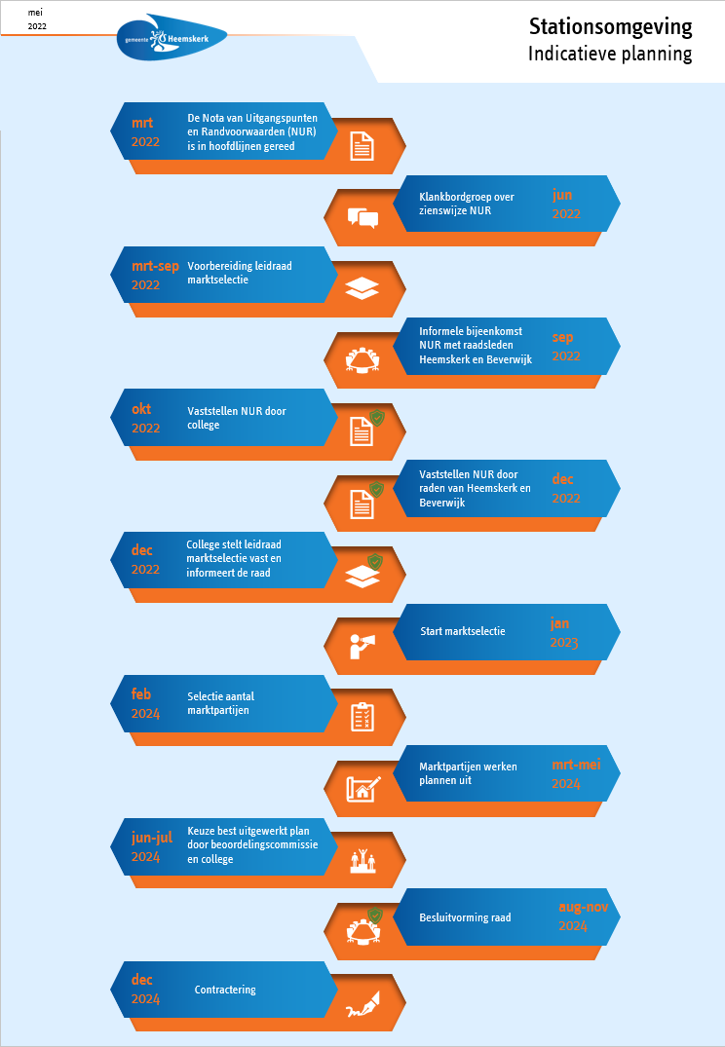
Bijlage 1: Indicatieve planning tot contractering

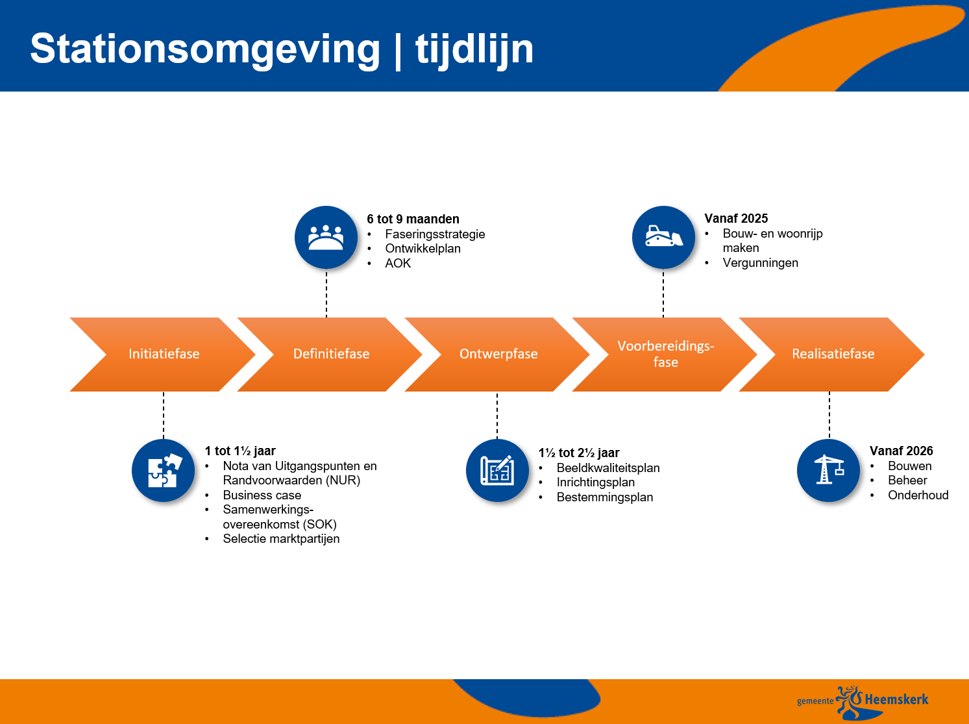
Bijlage 2: Globale planning

Bijlage 3: De uitslagen van de Mentimeter

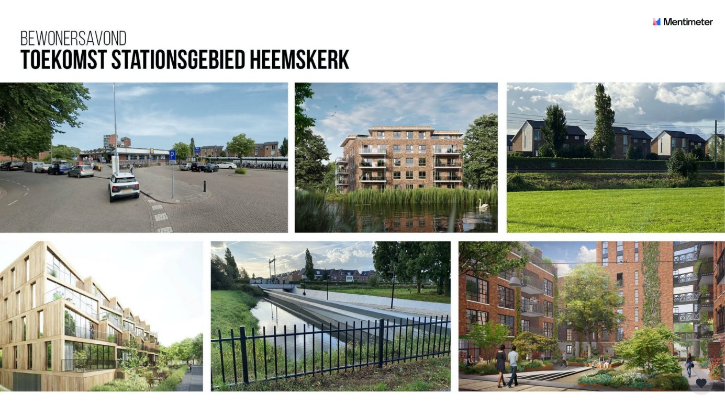
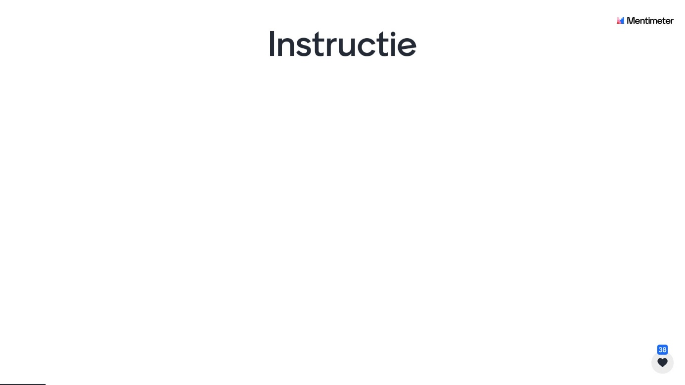

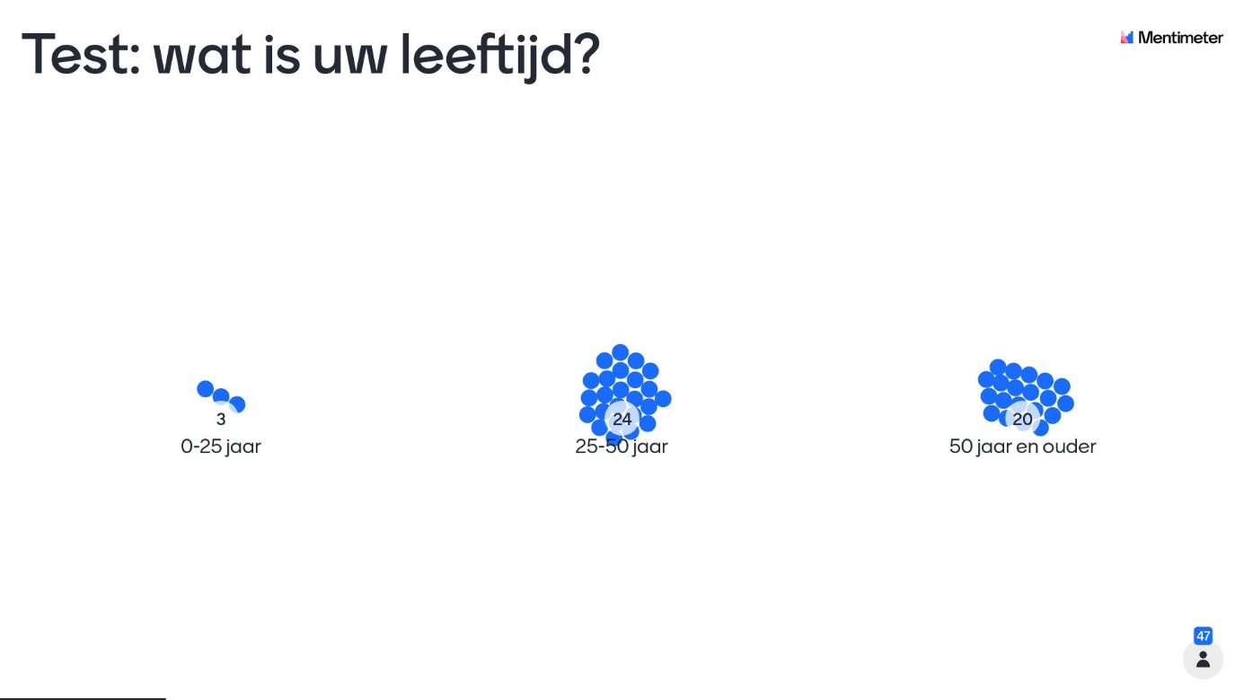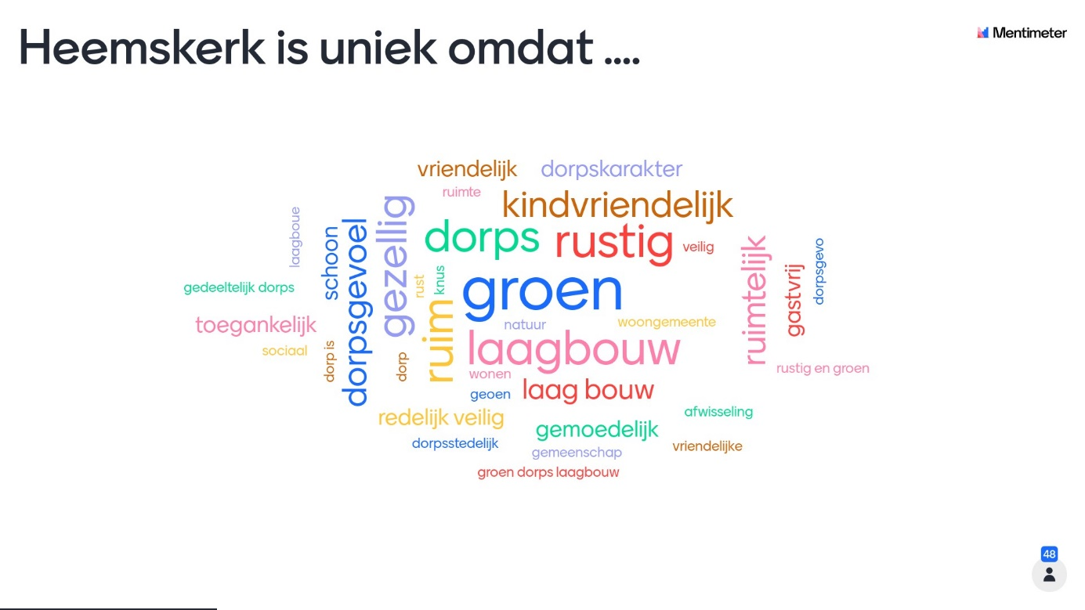

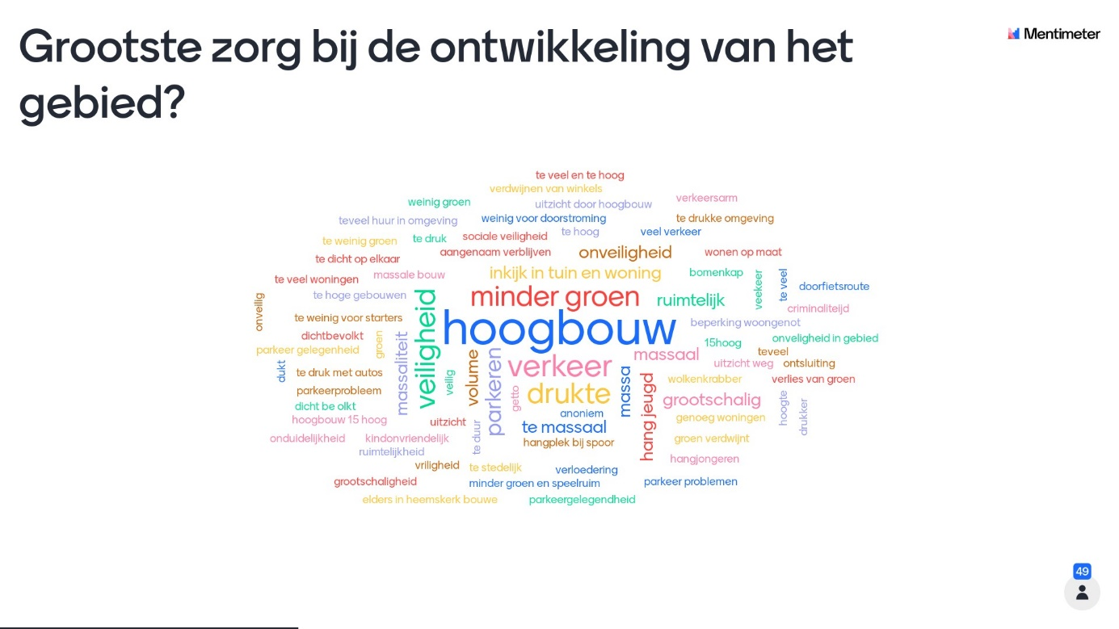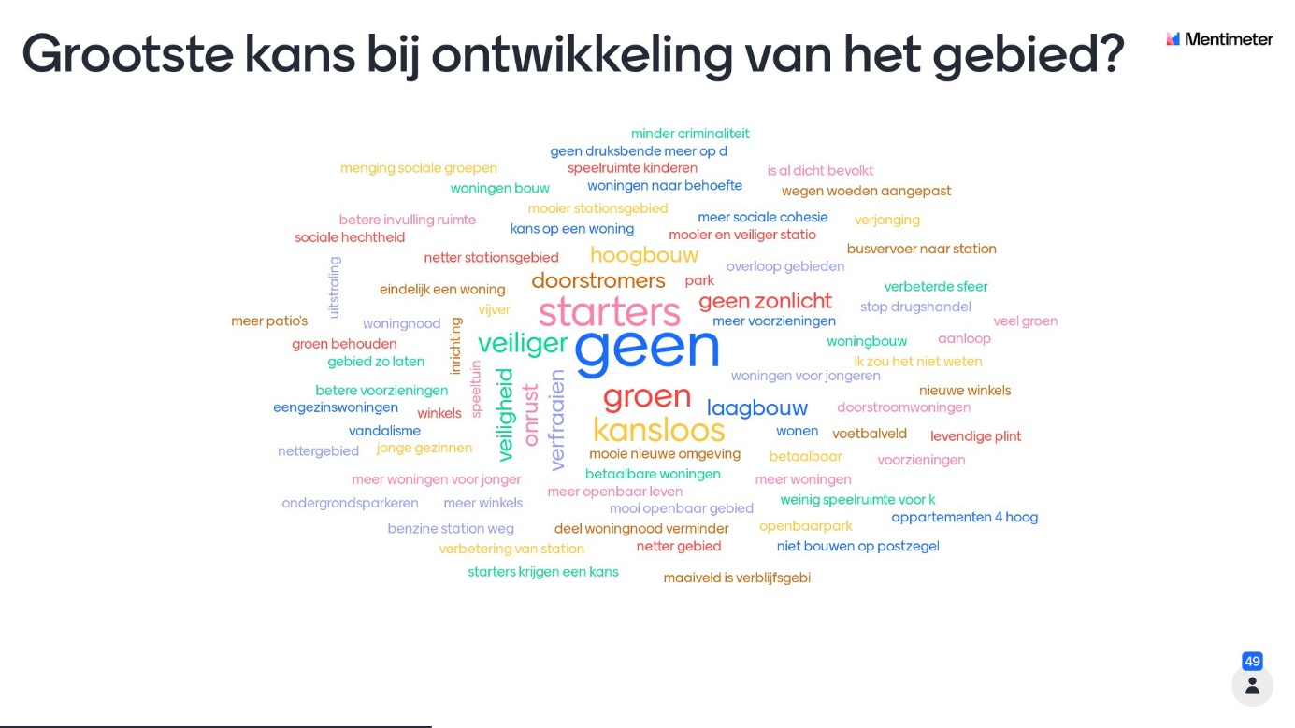

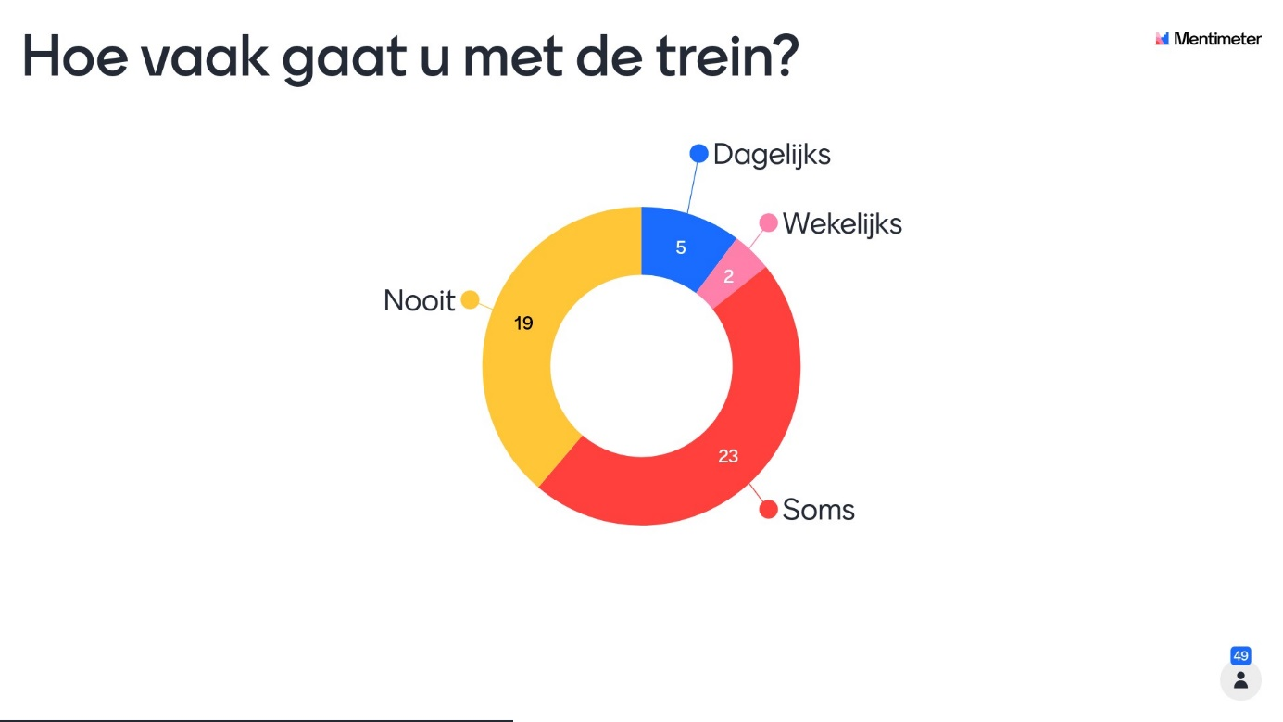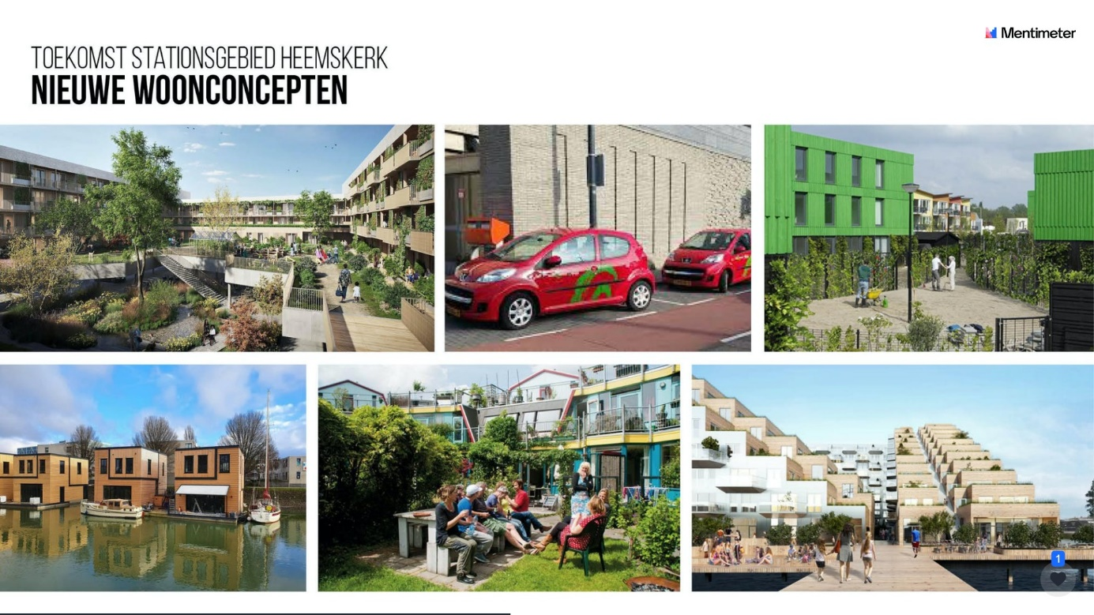

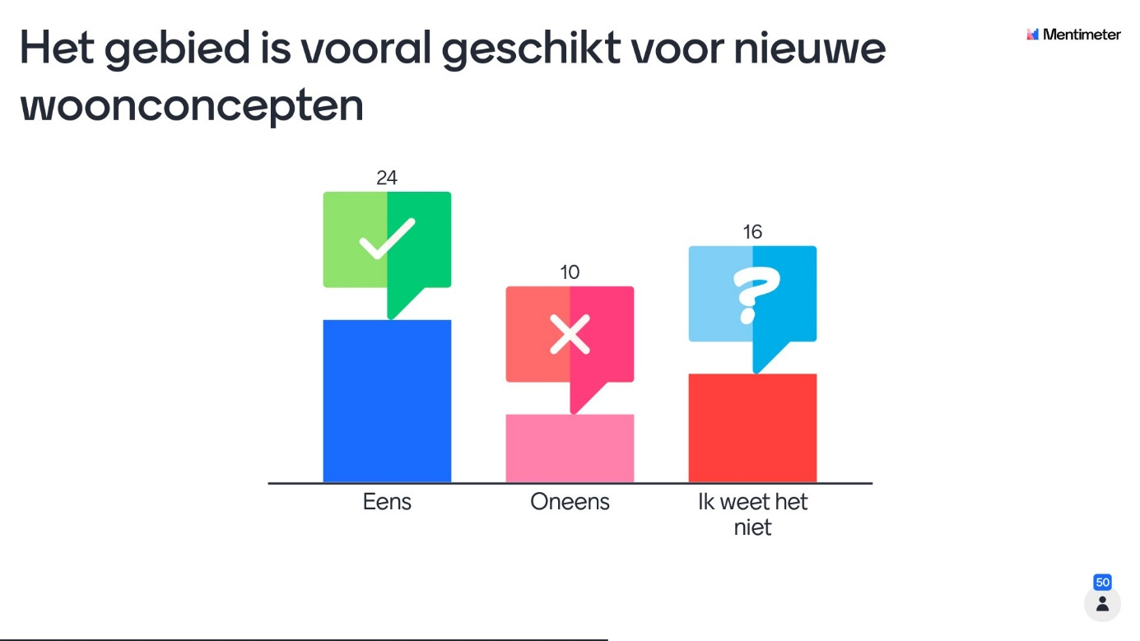
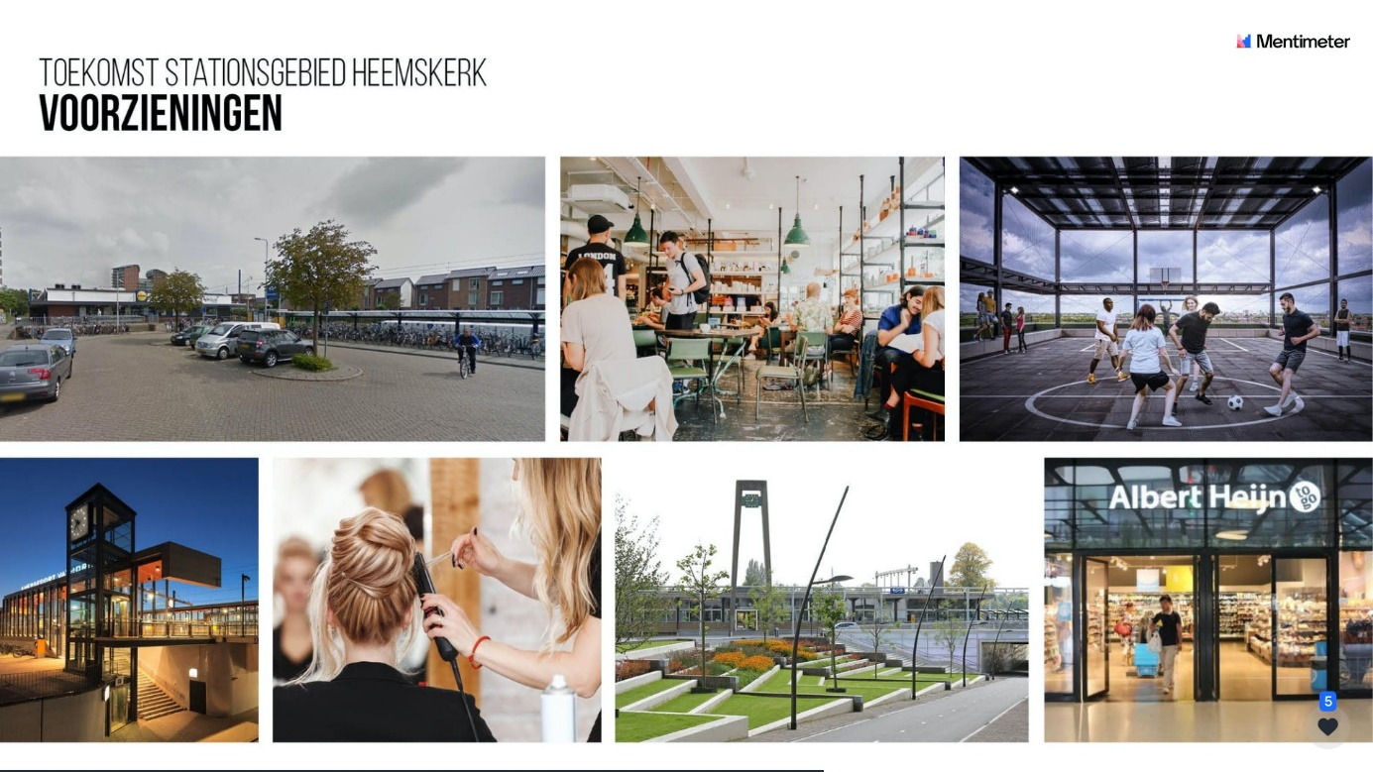
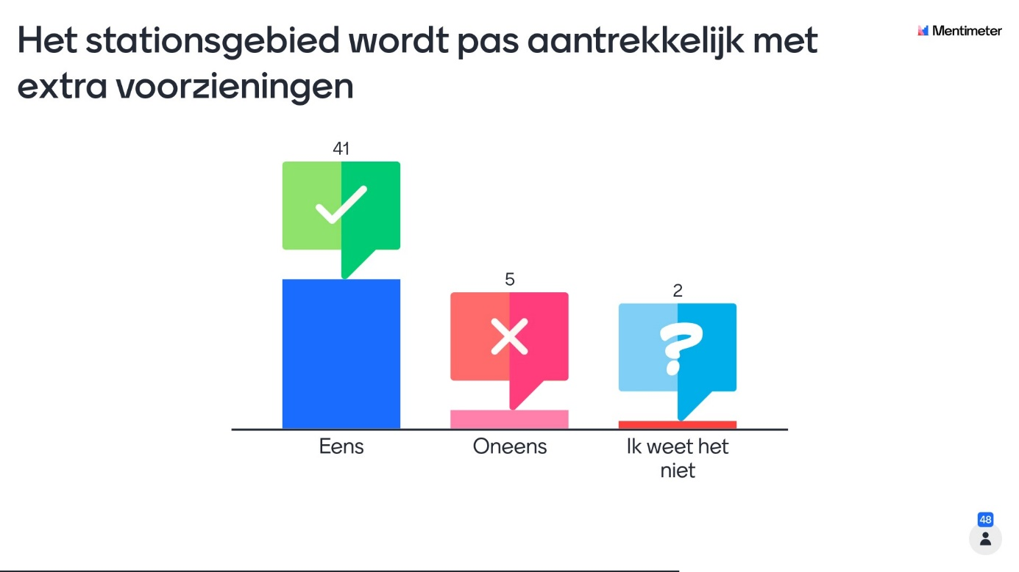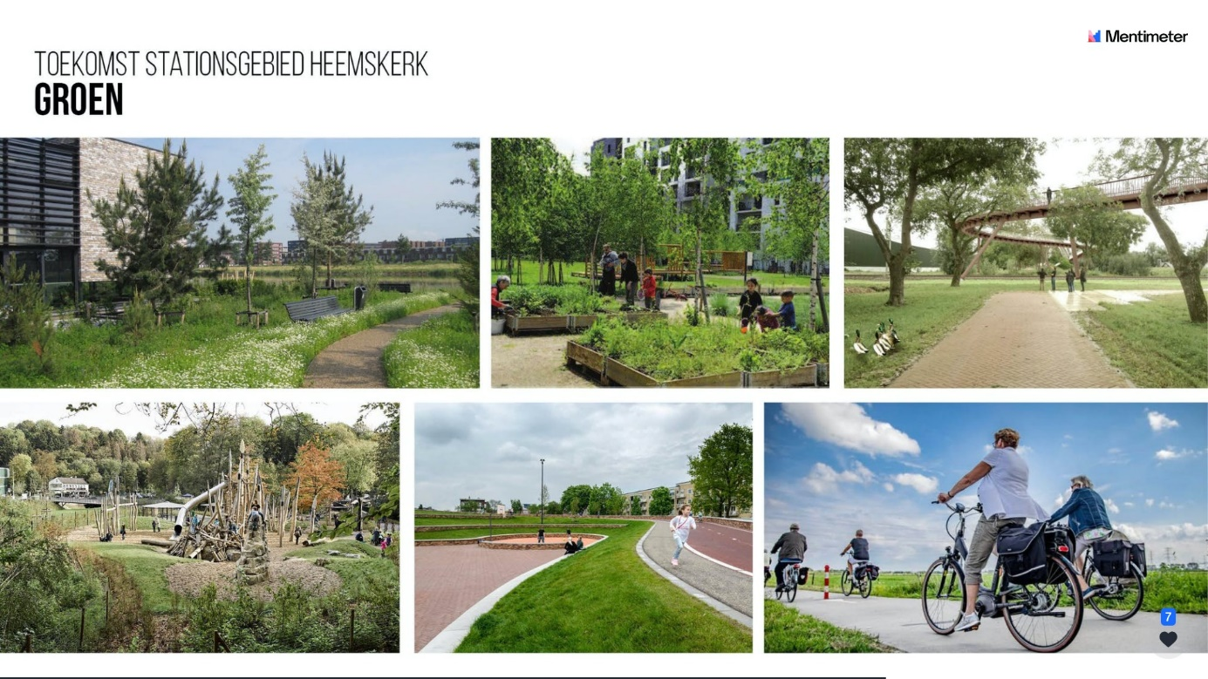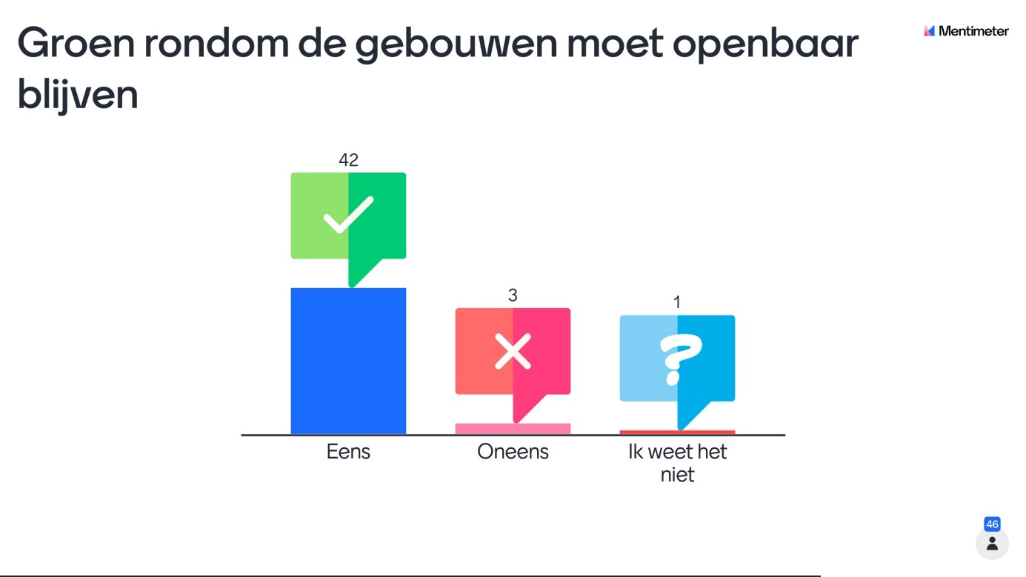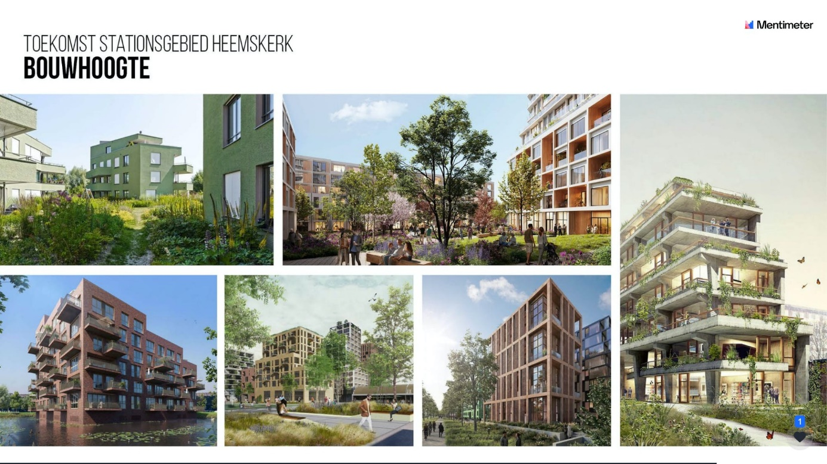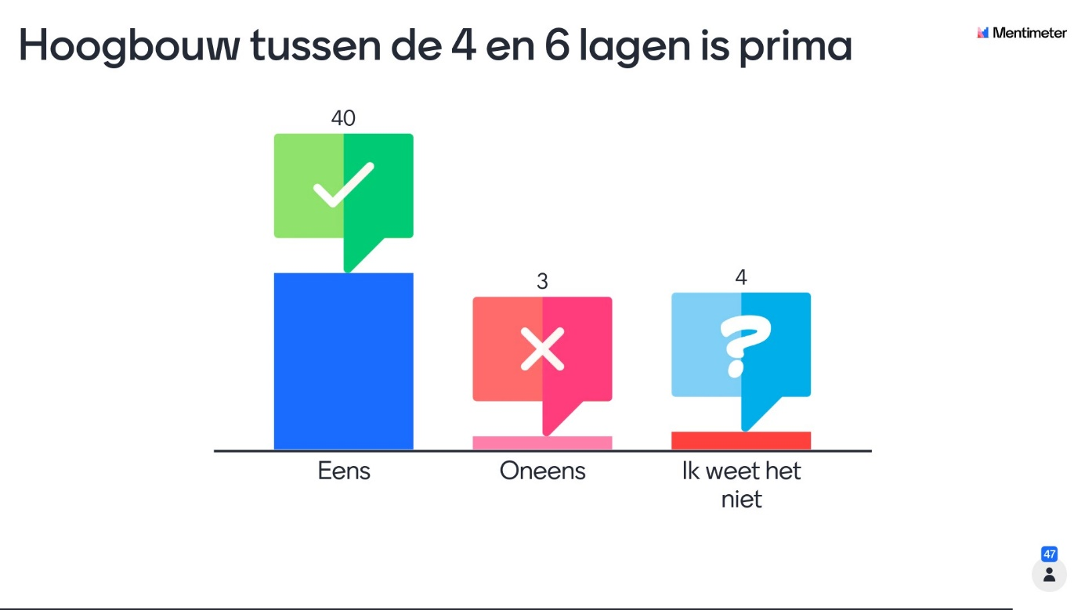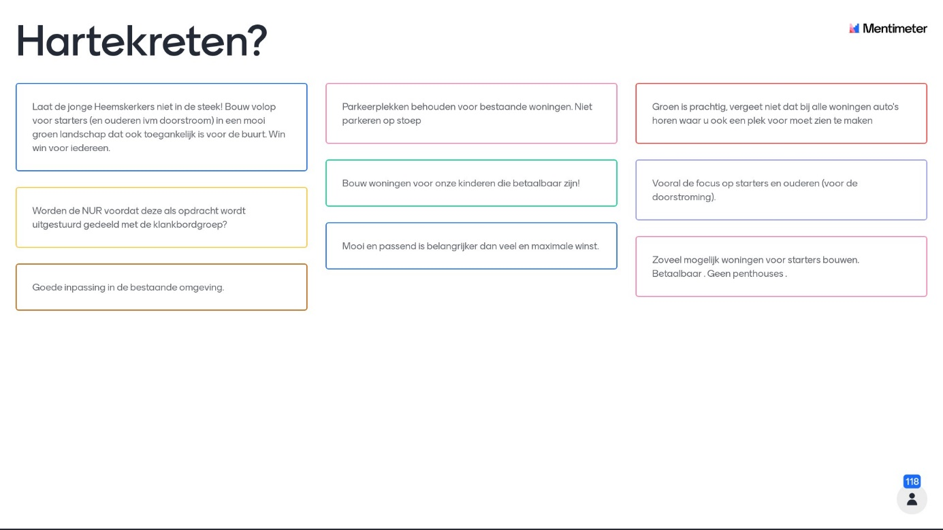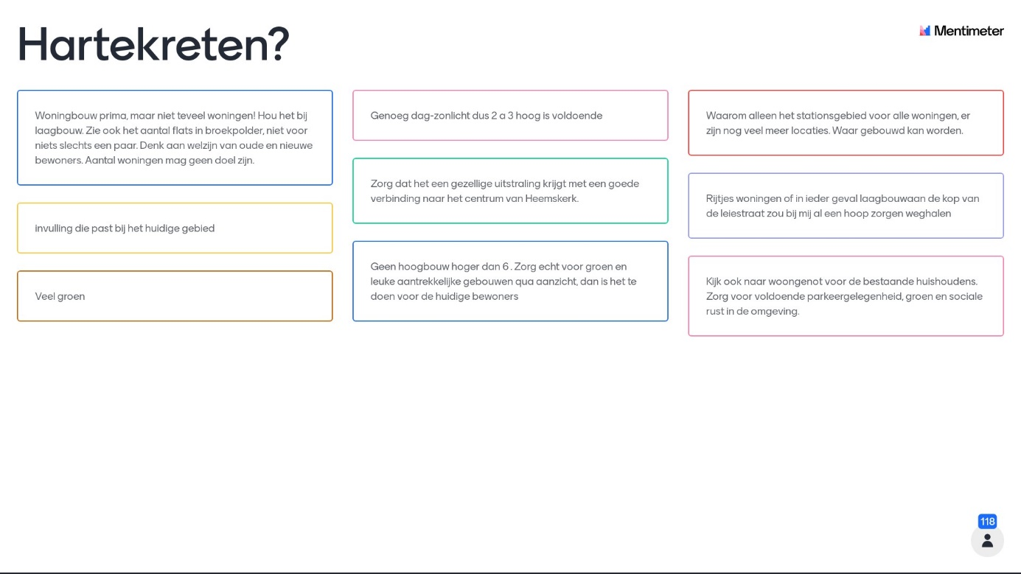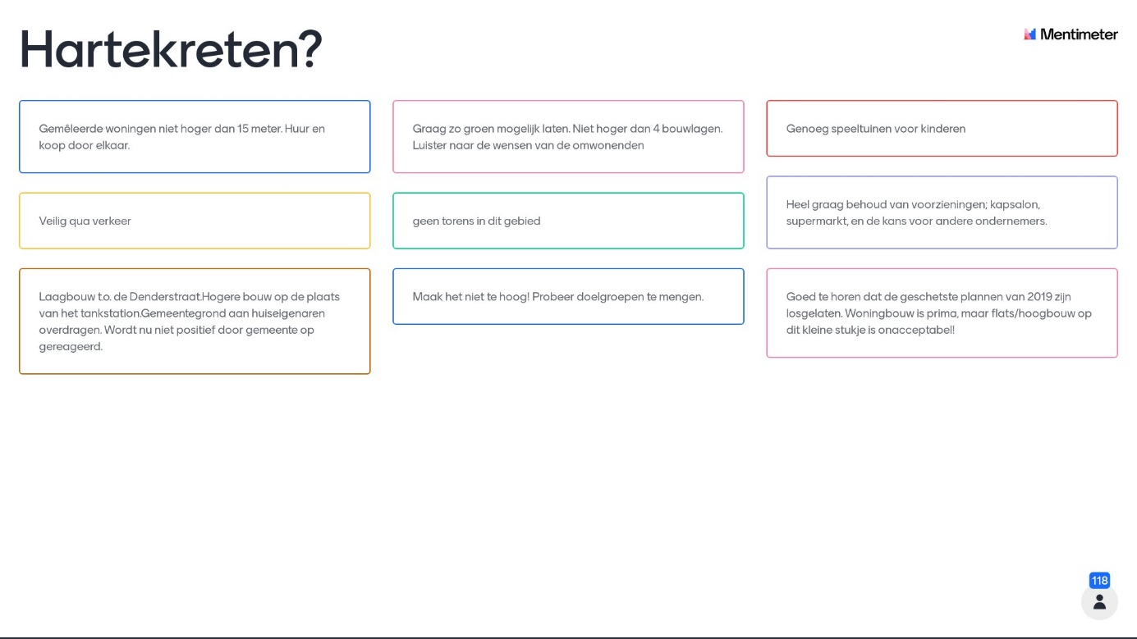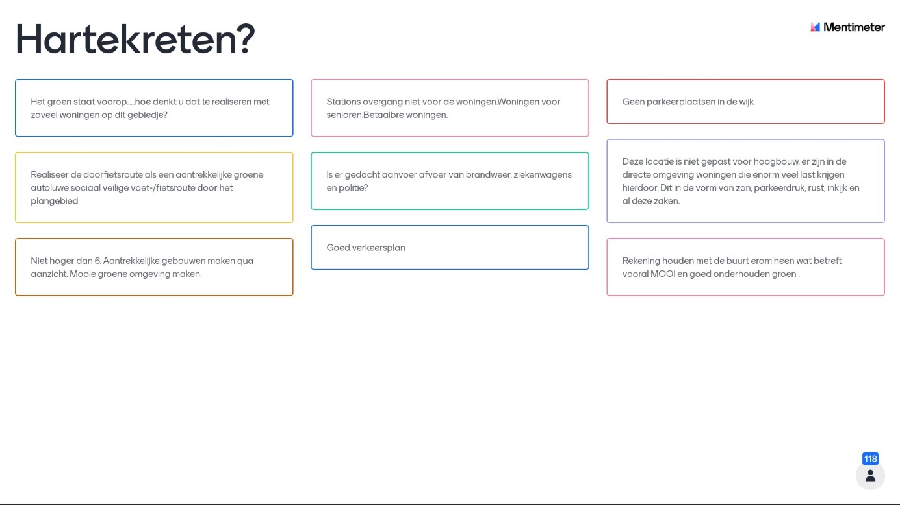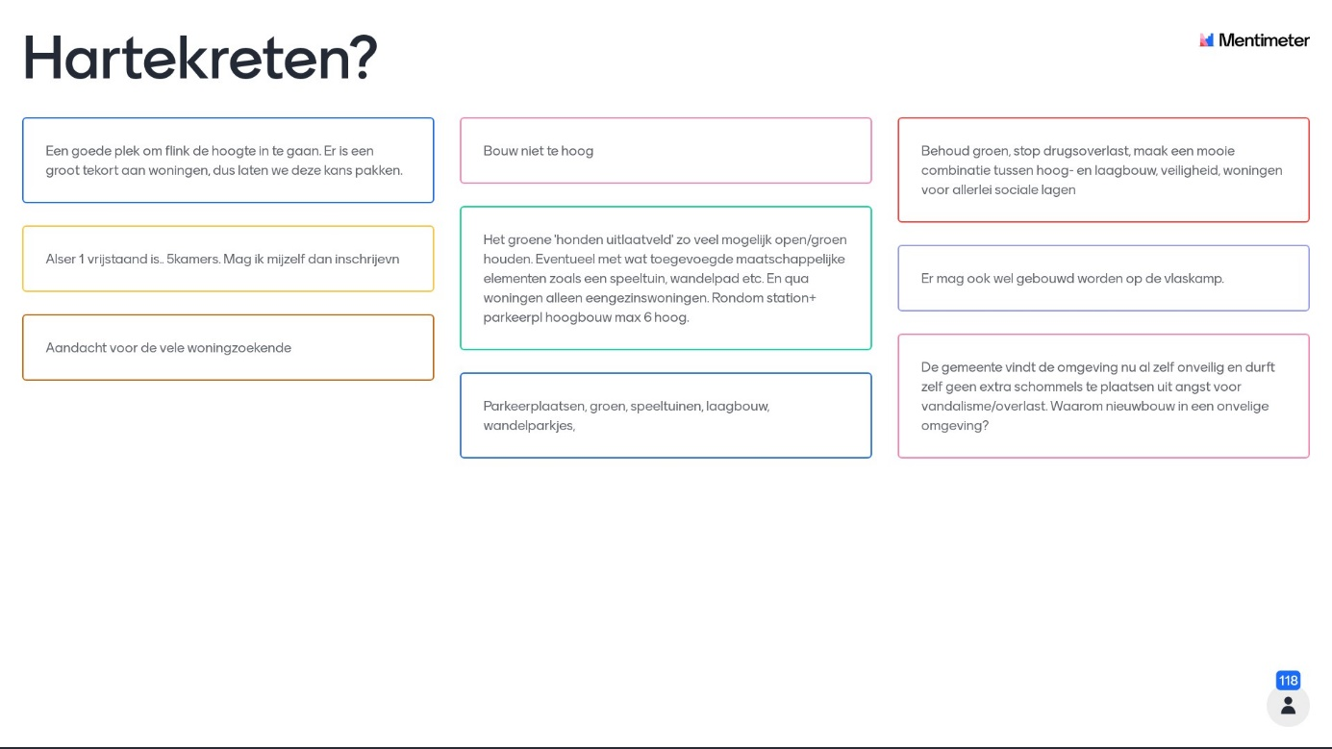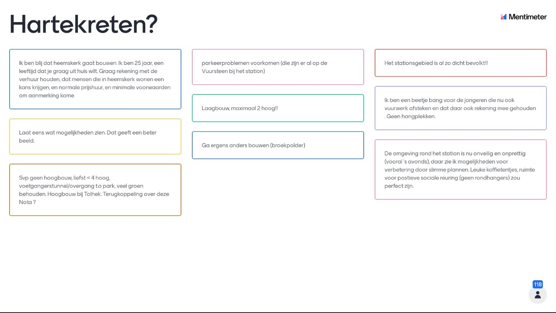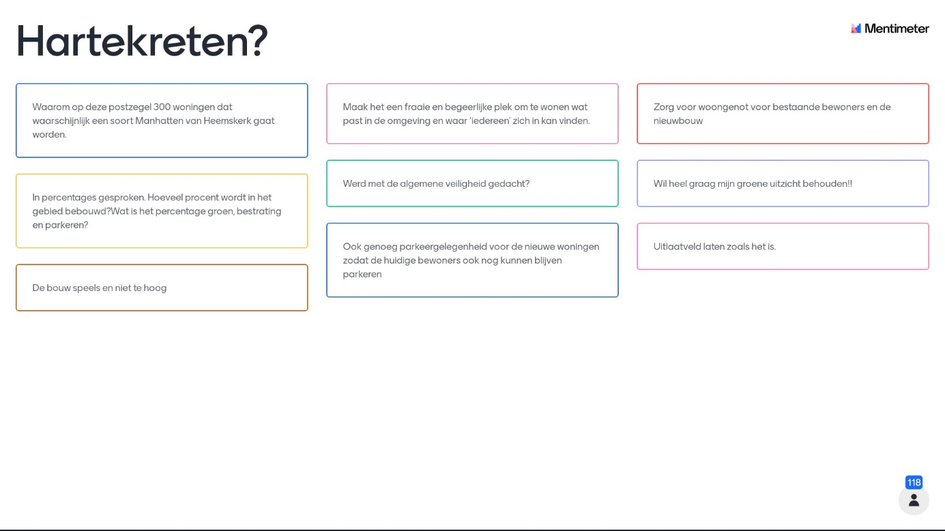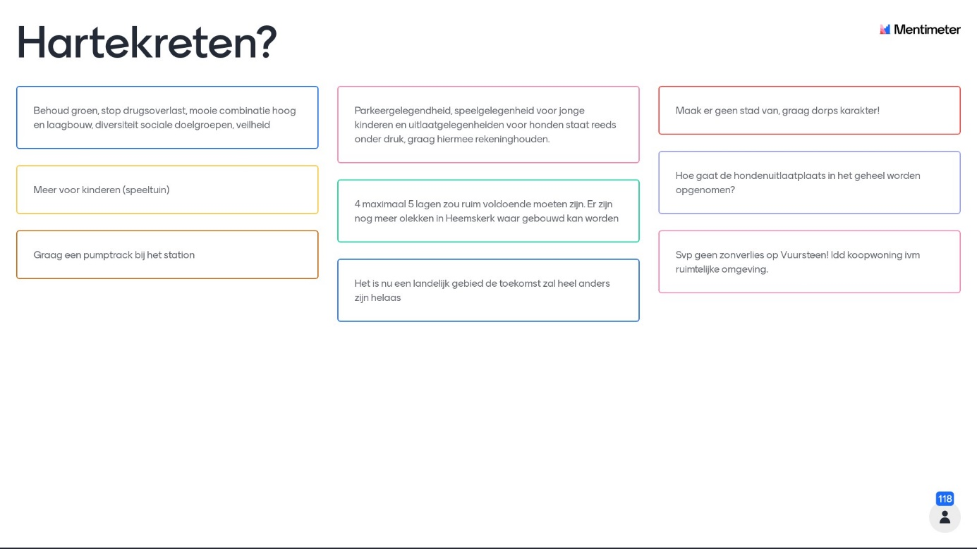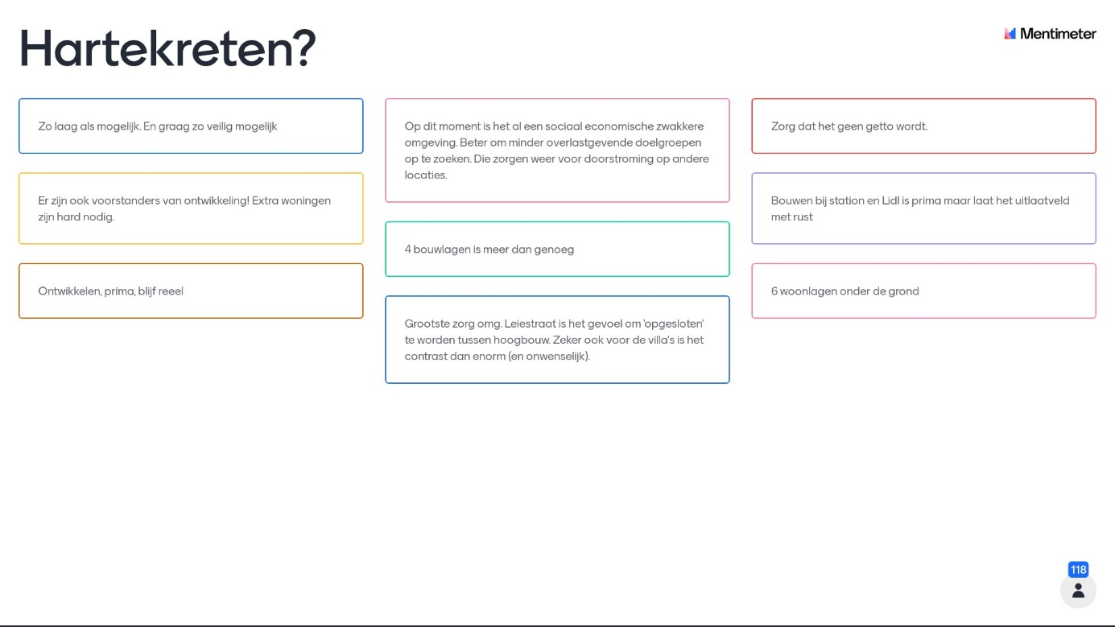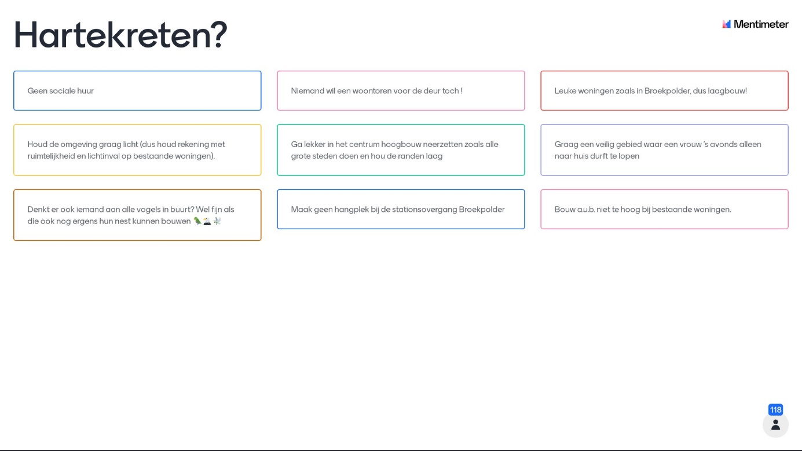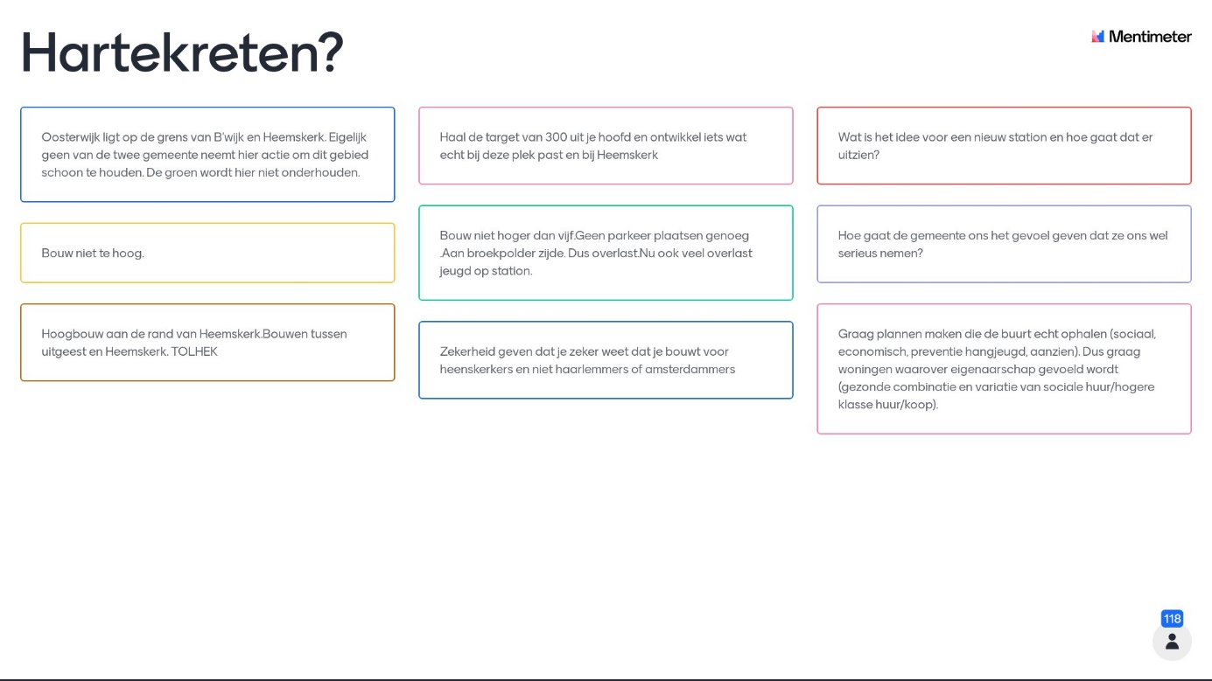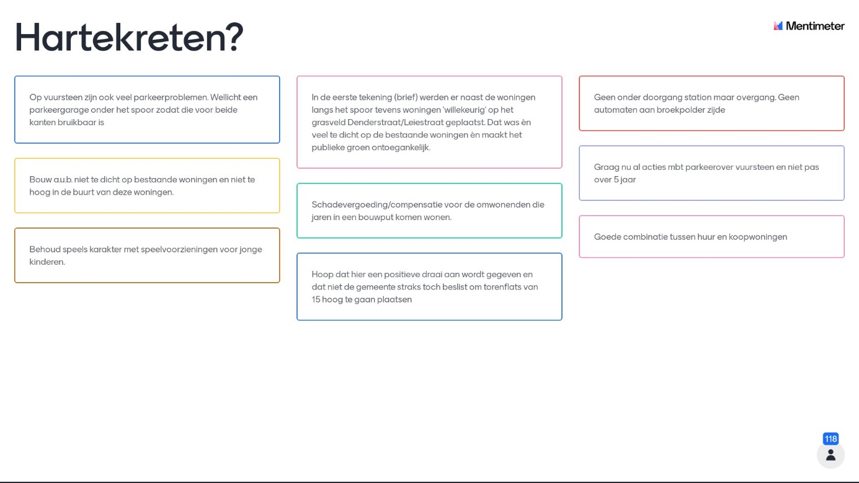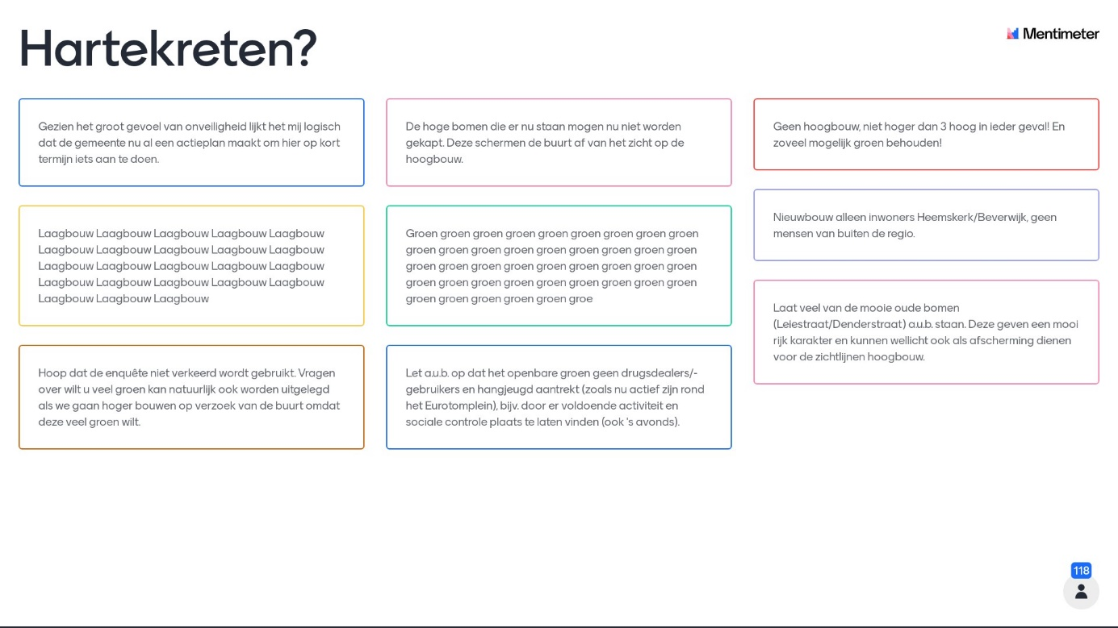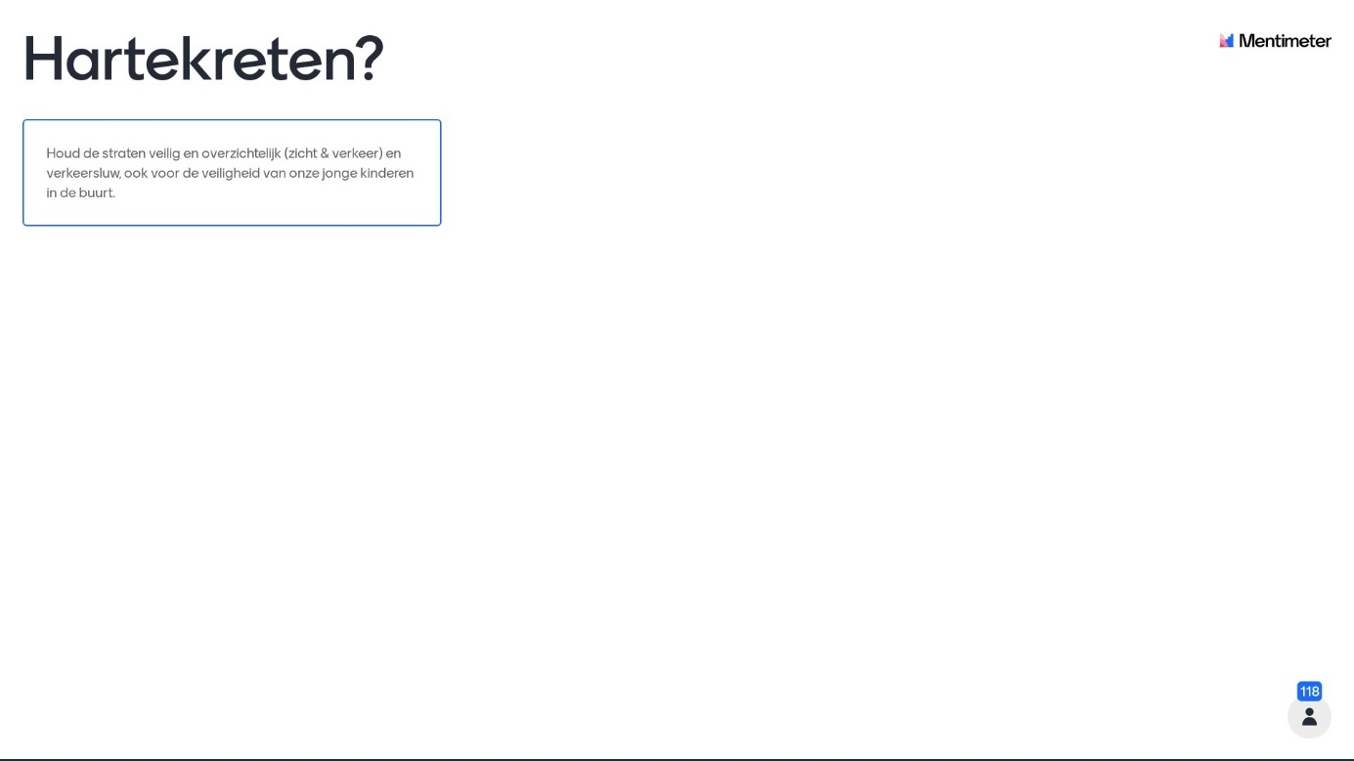

Bijlage 4: Nieuwsbrief Stationsomgeving editie zomer 2022

